Identificazione e soluzione dei cinque problemi rilevati più frequentemente dai responsabili IT durante l'attivazione prodotto
White Paper
Microsoft Corporation
2009

Riepilogo
Rispetto a Windows® XP e a Windows Server 2003, Windows Vista® e Windows Server® 2008 presentano alcune importanti differenze per quanto riguarda l'attivazione prodotto. In molti casi, durante la distribuzione di Windows, tali differenze, benché semplici, sono state fonte di dubbi e difficoltà operative per i responsabili IT.
I servizi di supporto tecnico Microsoft® hanno individuato i problemi più comuni rilevati dai clienti durante l'attivazione del prodotto, in ambito alla valutazione o la distribuzione di Windows Vista (o Windows Server 2008). La possibilità di conoscere e risolvere tali problemi consente di gestire più efficacemente gli aggiornamenti apportati al processo di attivazione e ottimizzare le attività di distribuzione.
- “Nome DNS inesistente”
I sistemi installati con i supporti per le edizioni multilicenza di Windows Vista Enterprise Edition e Windows Server 2008 (opzione per i supporti predefinita per tutti i clienti con contratto multilicenza e gli abbonati a MSDN o TechNet) vengono configurati, per impostazione predefinita, per l'attivazione KMS (servizio di gestione delle chiavi). Se non è disponibile alcun servizio KMS per l'attivazione dei sistemi distribuiti, si verifica questo errore (messaggio “Nome DNS inesistente”). Mentre i clienti con contratto multilicenza ricevono un codice KMS, agli abbonati a MSDN o TechNet viene fornito un codice MAK (codice ad attivazione multipla). Ulteriori informazioni

- “Server di attivazione: impossibile utilizzare il codice "Product Key" specificato”
Il codice KMS può essere utilizzato soltanto con un certo numero di sistemi (sei è il numero massimo predefinito) e svolge la funzione di servizio locale presso il cliente per l'attivazione di altri sistemi presenti nello stesso ambiente. Spesso questo tipo di codice viene utilizzato dai clienti in maniera analoga ai codici rilasciati per Windows XP o Windows Server 2003. Questa pratica ha, come conseguenza, l'uso del codice KMS oltre il limite consentito e, quindi, il verificarsi di questo errore. Ulteriori informazioni

- “Chiave per contratti multilicenza non valida” o “Utilizzare un codice di tipo diverso”
Per essere attivato tramite codice KMS, un sistema su cui sia in esecuzione Windows Vista Enterprise o Business Edition deve essere necessariamente dotato di licenza (cioè, prima di eseguire l'aggiornamento a Windows Vista Enterprise o Business, occorrerà che sul PC venga installato un sistema Windows compatibile). Quando si tenta l'attivazione KMS predefinita dei sistemi installati con i supporti per le edizioni multilicenza su computer privi di licenza, viene notificato uno di questi due errori. Ulteriori informazioni

- “Codice non valido per l'attivazione”
Prima di utilizzare tempo prezioso per richiedere l'aiuto di un rappresentante del supporto tecnico, verificare che le informazioni sul codice "Product Key" siano state digitate correttamente e che il codice "Product Key" sia quello effettivamente valido per l'edizione installata. Ulteriori informazioni

- “Impossibile attivare il computer. Il conteggio restituito dal servizio di gestione delle chiavi è insufficiente”
Affinché l'attivazione KMS sia possibile, l'host KMS deve essere contattato da un numero minimo di sistemi fisici (soglia delle attivazioni KMS). Ulteriori informazioni

In conclusione, effettuare le semplici operazioni indicate di seguito per la facile gestione e integrazione del processo di attivazione nella distribuzione:

- Consultare la documentazione su Volume Activation 2.0, costituita da una Guida di riferimento di una pagina e una rapida demo sull'attivazione dei contratti multilicenza.

- Verificare che i codici "Product Key" ricevuti siano validi per l'edizione Windows installata.
- Specificare se verrà utilizzato un codice KMS o MAK.

- Servirsi di strumenti come Volume Activation Management Tool (VAMT) e KMS Management Pack per Operations Manager per automatizzare e gestire in maniera centralizzata il processo di attivazione.

Note legali
Le informazioni fornite in questo documento rappresentano l'opinione di Microsoft Corporation sui contenuti discussi alla data di pubblicazione. Poiché Microsoft deve rispondere alle mutevoli condizioni di mercato, non devono essere interpretate come un impegno da parte sua. Microsoft, inoltre, non può garantire l'accuratezza delle informazioni presentate dopo la data di pubblicazione.
La presente documentazione viene fornita esclusivamente a scopo informativo. MICROSOFT NON FORNISCE ALCUNA GARANZIA, NÉ ESPLICITA, IMPLICITA O LEGALE, IN MERITO ALLE INFORMAZIONI CONTENUTE NEL PRESENTE DOCUMENTO.
Il rispetto di tutte le applicabili leggi in materia di copyright è esclusivamente a carico dell'utente. Fermi restando tutti i diritti coperti da copyright, nessuna parte di questo documento potrà comunque essere riprodotta o inserita in un sistema di riproduzione o trasmessa in qualsiasi forma o con qualsiasi mezzo (elettronico, meccanico, su fotocopia, come registrazione o altro), per qualsiasi scopo, senza il permesso scritto di Microsoft Corporation.
Microsoft può essere titolare di brevetti, domande di brevetto, marchi, copyright o altri diritti di proprietà intellettuale relativi all'oggetto del presente documento. Salvo quanto espressamente previsto in un contratto scritto di licenza Microsoft, la consegna del presente documento non implica la concessione di alcuna licenza su tali brevetti, marchi, copyright o altra proprietà intellettuale.
© 2009 Microsoft Corporation. Tutti i diritti riservati.
Microsoft, Windows, Windows Server e Windows Vista sono marchi delle società di Microsoft Corporation.
Altri nomi di prodotti e organizzazioni citati nel documento possono essere marchi dei rispettivi proprietari.
Sommario
Riepilogo 1
1) “Nome DNS inesistente” 1
2) “Server di attivazione: impossibile utilizzare il codice "Product Key" specificato” 1
3) “Chiave per contratti multilicenza non valida” o “Utilizzare un codice di tipo diverso” 2
4) “Codice non valido per l'attivazione” 2
5) “Impossibile attivare il computer. Il conteggio restituito dal servizio di gestione delle chiavi è insufficiente” 2
Note legali 3
1) “Nome DNS inesistente” 5
Da che cosa è causato questo problema? 5
Come si risolve? 5
2) “Server di attivazione: impossibile utilizzare il codice "Product Key" specificato” 6
Da che cosa è causato questo problema? 6
Come si risolve? 6
3) “Chiave per contratti multilicenza non valida” o “Utilizzare un codice di tipo diverso” 8
Da che cosa è causato questo problema? 8
Come si risolve? 9
4) “Codice non valido per l'attivazione” 10
Da che cosa è causato questo problema e come si può risolvere? 10
5) “Impossibile attivare il computer. Il conteggio restituito dal servizio di gestione delle chiavi è insufficiente” 11
Da che cosa è causato questo problema? 11
Come si risolve? 11

1) “Nome DNS inesistente”

Da che cosa è causato questo problema?
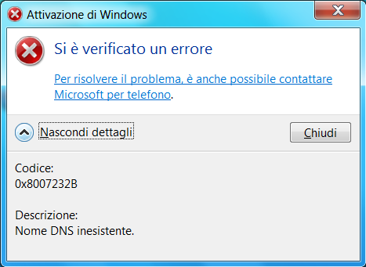
Il sistema tenta di attivarsi da sé entro il periodo di prova iniziale (30 giorni per Windows Vista e 60 giorni per Windows Server 2008 dalla data di installazione).
Figura 1. “Nome DNS inesistente”.
I sistemi installati con i supporti per le edizioni multilicenza di Windows Vista Enterprise Edition e Windows Server 2008 (opzione per i supporti predefinita per tutti i clienti con contratto multilicenza e gli abbonati a MSDN o TechNet) vengono configurati, per impostazione predefinita, per l'attivazione KMS (servizio di gestione delle chiavi). Se non è disponibile alcun servizio KMS per l'attivazione dei sistemi distribuiti, si verifica questo errore (messaggio “Nome DNS inesistente”). Mentre i clienti con contratto multilicenza ricevono un codice KMS, agli abbonati a MSDN o TechNet viene fornito un codice MAK (codice ad attivazione multipla).

Come si risolve?
- Se si è un cliente MSDN® o TechNet o si è aderito a un programma Microsoft Volume Licensing e non si è scelto il servizio KMS per l'attivazione, per risolvere il problema:
- Convertire il codice "Product Key" in un codice MAK, impostando, così, la configurazione di attivazione predefinita su MAK. Fare clic con il pulsante destro del mouse su Risorse del computer e selezionare Proprietà. Selezionare il collegamento Modifica codice " Product key" per modificare il codice "Product Key". Tale opzione consente di risolvere il problema su uno o pochi computer. In caso di un gran numero di computer, l'amministratore potrà modificare il valore della configurazione per più sistemi utilizzando VAMT.

- Se la licenza prodotto è stata acquistata tramite contratto multilicenza (non MSDN o TechNet), per eseguire l'attivazione è possibile configurare un host KMS. Per ulteriori informazioni sulla configurazione dell'host KMS, consultare la Guida alla pianificazione di Volume Activation.

^{I} Quando si utilizzano i supporti per le edizioni multilicenza, sono disponibili tre tipi di codici "Product Key": un codice generico incorporato per l'installazione, un codice MAK visualizzato quando si accede a MSDN e TechNet (se i supporti sono stati acquisiti tramite questi canali) e un codice host KMS (se i supporti sono stati acquisiti da MVLS o VLSC).

2) “Server di attivazione: impossibile utilizzare il codice "Product Key" specificato”

Da che cosa è causato questo problema?
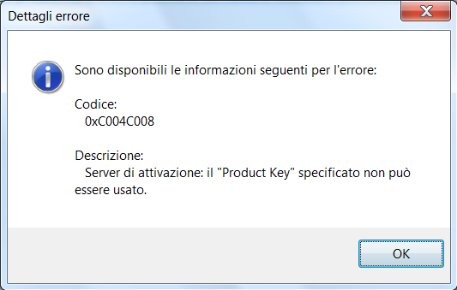
Il codice KMS può essere utilizzato soltanto con un certo numero di sistemi (sei è il numero massimo predefinito) e svolge la funzione di servizio locale presso il cliente per l'attivazione di altri sistemi presenti nello stesso ambiente. Spesso questo tipo di codice viene utilizzato dai clienti in maniera analoga ai codici rilasciati per Windows XP o Windows Server 2003. Questa pratica ha, come conseguenza, l'uso del codice KMS oltre il limite consentito e, quindi, il verificarsi di questo errore. I codici KMS possono essere utilizzati fino a un massimo di 10 volte su sei sistemi diversi. Se sono necessarie più attivazioni, è possibile rivolgersi al servizio clienti (visitare il sito Web per i recapiti della propria area).
Figura 2. “Server di attivazione: il "Product Key" specificato non può essere usato.”

Come si risolve?
Occorre, innanzitutto, stabilire il tipo di codice di cui si dispone. È possibile verificare se il codice per i contratti multilicenza utilizzato è un codice MAK, un codice host KMS o un codice client KMS. Per effettuare tale verifica su un sistema in esecuzione, dal computer in questione eseguire un prompt dei comandi cmd con privilegi elevati. A tale scopo, fare clic sul menu Start, su Programmi e su Accessori. Quindi, fare clic con il pulsante destro del mouse sul prompt dei comandi e selezionare Esegui come amministratore. Infine, eseguire slmgr /dlv e annotare l'output. Alcune righe del codice si trovano nel campo del nome che indica l'edizione di Windows Vista installata. Nel campo della descrizione viene indicata la licenza correntemente installata. Tale indicazione mostrerà anche il canale utilizzato per acquistare la licenza, ossia OEM, retail o contratti multilicenza.

Nome: Windows Vista, Enterprise Edition
Descrizione: Sistema operativo Windows – Windows Vista, canale VOLUME_KMSCLIENT

I computer client KMS sono indicati come segue:
- Descrizione: Sistema operativo Windows – Windows Vista, canale VOLUME_KMSCLIENT.

I computer host KMS sono indicati come segue:
- Descrizione: Sistema operativo Windows – Windows Server, canale VOLUME_KMS_B
- Descrizione: Sistema operativo Windows - Vista, canale VOLUME_KMS
- Descrizione: Sistema operativo Windows - Vista, canale VOLUME_KMS_A
- Descrizione: Sistema operativo Windows - Vista, canale VOLUME_KMS_C

I computer MAK sono indicati come segue:
- Descrizione: Sistema operativo Windows - Vista, canale VOLUME_MAK
L'output può indicare anche i canali retail e OEM.
a. Descrizione: Sistema operativo Windows - Vista, canale OEM_SLP
b. Descrizione: Sistema operativo Windows - Vista, canale RETAIL
Se il computer è stato identificato come host KMS, occorrerà decidere se si desidera che l'attivazione venga eseguita tramite host KMS. Se si decide in tal senso, è opportuno tenere presenti i limiti di attivazione dei codici KMS. Se il computer è stato identificato come client KMS, è possibile impostare un host KMS o immettere un codice MAK. Se il computer è un computer MAK, è possibile eseguire l'attivazione con il metodo MAK. Consultare la Guida alla distribuzione per conoscere i passi successivi necessari per completare l'attivazione.

3) “Chiave per contratti multilicenza non valida” o “Utilizzare un codice di tipo diverso”

Da che cosa è causato questo problema?
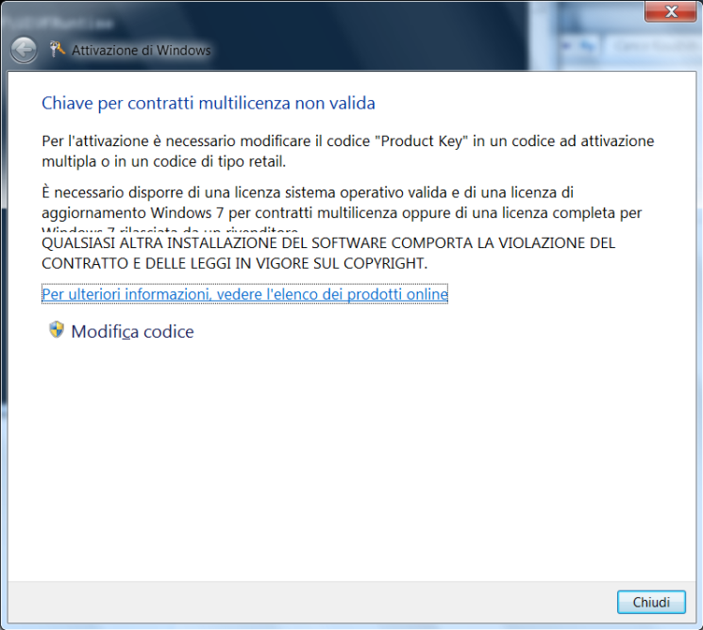
Per essere attivato tramite codice KMS, un sistema su cui sia in esecuzione Windows Vista Enterprise o Business Edition deve essere dotato di licenza (occorrerà che, come parte integrante dei nuovi PC, sia stato acquistato un sistema Windows compatibile). Quando si tenta l'attivazione KMS predefinita su sistemi installati con i supporti per le edizioni multilicenza su tali computer, le necessarie informazioni vengono cercate automaticamente nel BIOS. Se non vengono individuate, l'attivazione non riesce e sarà notificato uno di questi due messaggi di errore.
Figura 3. “Chiave per contratti multilicenza non valida”.
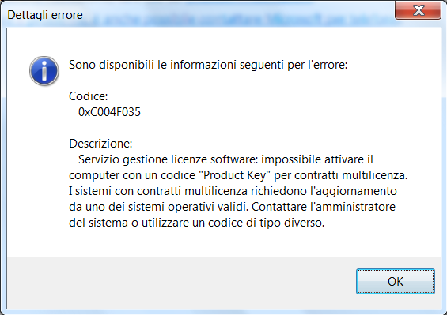
- Il problema si verifica se i computer sono stati acquistati dall'OEM senza un sistema operativo compatibile e se, per questi, sono stati utilizzati i supporti per le edizioni multilicenza (figura 3 o 4). Si noti che i contratti multilicenza rappresentano un aggiornamento e non un pacchetto di licenze completo.
Figura 4. “Si è verificato un problema quando Windows ha tentato di attivarsi.
- Il problema potrebbe verificarsi anche se i computer acquistati hanno un sistema operativo Windows compatibile installato. In questo caso, durante l'attivazione di Windows, verrà notificato questo messaggio (figura 5). Ciò significa che l'indicatore di Windows presente nella tabella ACPI_SLIC è danneggiato.
Quando tenta di eseguire l'attivazione utilizzando il metodo KMS predefinito, il computer cerca le informazioni necessarie nel BIOS. Se non le trova, l'attivazione non riesce.

Figura 5. “Si è verificato un problema quando Windows ha tentato di attivarsi.
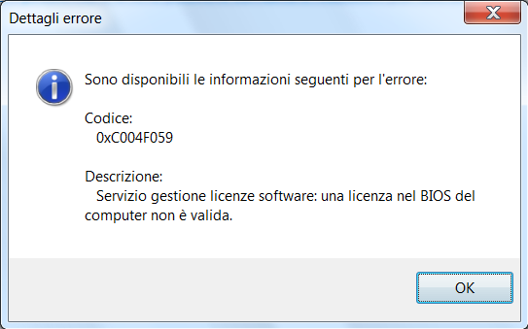

Come si risolve?
Per essere attivato tramite codice KMS, un sistema su cui sia in esecuzione Windows Vista Enterprise o Business Edition deve essere necessariamente dotato di licenza (cioè, prima di eseguire l'aggiornamento a Windows Vista Enterprise o Business, occorrerà che sul PC sia stato installato un sistema Windows compatibile). Se si è provvisti della licenza corretta e si continuano a visualizzare tali messaggi d'errore, è possibile:
- Modificare il codice "Product Key" dall'interfaccia utente in Windows Vista e quindi utilizzare un server Microsoft per attivare Windows Vista via Internet. A tale scopo, è necessario impostare il codice "Product Key" come codice MAK (codice ad attivazione multipla). Questo è reperibile nella documentazione fornita tramite il canale MVLS. Per ulteriori informazioni sul metodo di attivazione MAK, accedere alla seguente Guida di una pagina.
- In caso di BIOS danneggiato, aggiornarlo o sostituirlo con un programma BIOS contenente un indicatore di Windows valido. A tale scopo, rivolgersi all'OEM che ha fornito il computer.

4) “Codice non valido per l'attivazione”

Da che cosa è causato questo problema e come si può risolvere?
Prima di utilizzare tempo prezioso per richiedere l'aiuto di un rappresentante del supporto tecnico, verificare che le informazioni sul codice "Product Key" siano state digitate correttamente e che il codice "Product Key" sia quello effettivamente valido per l'edizione installata.
Figura 6. “Il codice "Product Key" Windows Vista™ Enterprise digitato non è valido per l'attivazione.
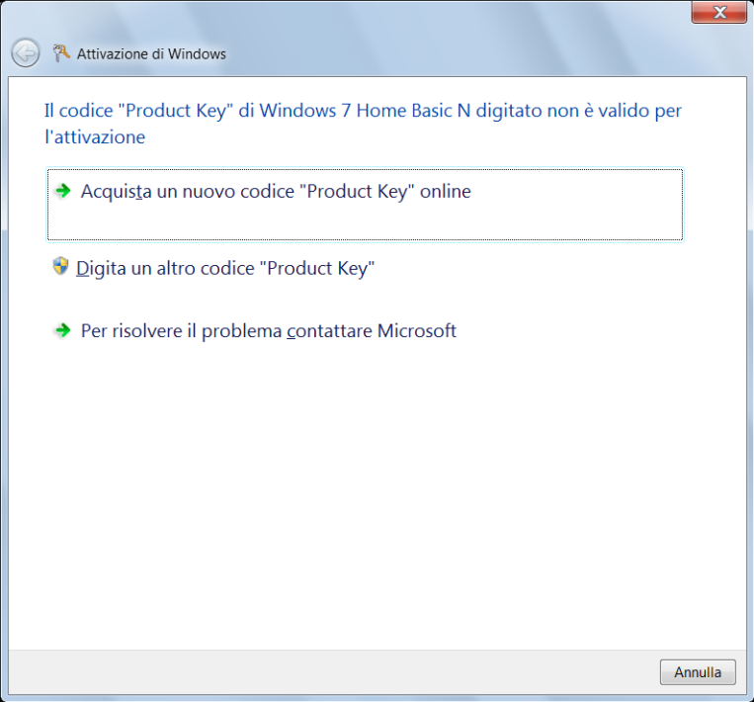

5) “Impossibile attivare il computer. Il conteggio restituito dal servizio di gestione delle chiavi è insufficiente”

Da che cosa è causato questo problema?
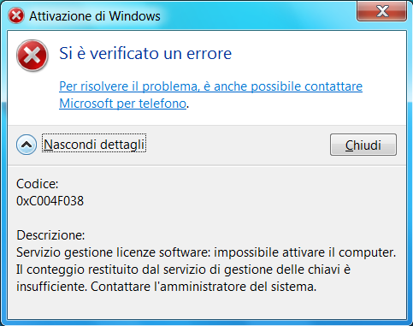
Affinché l'attivazione KMS sia possibile, l'host KMS deve essere contattato da un numero minimo di sistemi fisici (soglia delle attivazioni KMS). Per il buon esito della distribuzione, il numero minimo di computer fisici è 25 per Windows Vista e 5 per Windows Server 2008. Tale numero rappresenta la soglia di attivazione KMS nella Guida alla pianificazione di Volume Activation 2.0.
Figura 7. “Impossibile attivare il computer.”

I client KMS si attivano soltanto dopo il raggiungimento di tale soglia. Per verificare il raggiungimento della soglia d'attivazione, l'host KMS conta quanti computer fisici richiedono di essere attivati. Nel conteggio sono sommate sia le richieste provenienti dai computer con Windows Vista che quelle inoltrate dai computer con Windows Server 2008. Tuttavia, l'attivazione per ciascuno di questi sistemi operativi viene eseguita al raggiungimento di una soglia specifica. Inoltre, anche se i computer virtuali non valgono ai fini del conteggio delle attivazioni, verranno attivati solo dopo che è stata raggiunta la soglia valida per i computer fisici. Ulteriori informazioni sono disponibili nella Guida alla pianificazione di Volume Activation 2.0.

I due casi in cui si verifica tale errore sono: l'uso di più host KMS o l'attivazione su vari host e la coincidenza degli ID dei computer client sui computer in uso a causa di una precedente operazione di re-imaging.

Come si risolve?
Per risolvere questo problema e, quindi, completare l'attivazione dei sistemi in uso, sono disponibili diversi metodi. Verificare tutti i client, a seconda della situazione specifica e della familiarità con i metodi descritti:
- Utilizzando Volume Activation Management Tool (VAMT), che consente di verificare lo stato dei computer sulla rete. Consultando il file della Guida di VAMT (figura 8), è possibile verificare se il computer è stato identificato come host KMS, client KMS o codice MAK e se i computer sono attivati o meno.

Figura 8. File della Guida di VAMT aperto per verificare lo stato dei computer presenti in rete.

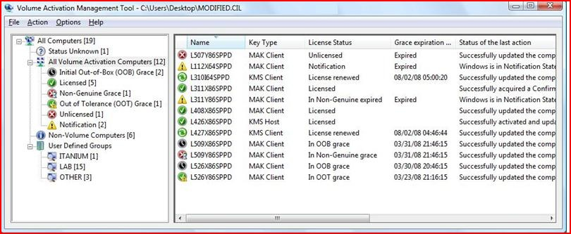

- Utilizzando lo strumento KMS Management Pack per Operations Manager o SCOM, se già disponibile, per verificare gli host KMS con cui comunicano i client KMS. KMS Management Pack per Operations Manager è uno strumento che offre diversi tipi di report, come il riepilogo dei conteggi delle attivazioni, dei computer virtuali, delle attività KMS e degli stati della licenza, il grafico delle scadenze dei computer e i relativi dettagli.

- Utilizzando una soluzione manuale tramite l'esecuzione di un prompt dei comandi con privilegi elevati. Se si esegue SLMGR /dlv (nella riga di output "Nome computer del servizio di gestione delle chiavi da DNS") verrà visualizzato il nome del computer dal DNS, che costituisce l'host KMS.

- Rieseguendo lo switch sysprep/ generalize sui computer, se, su questi, gli ID dei computer client (CMID) coincidono. Modificati i CMID, dopo che tali computer contatteranno l'host KMS, il conteggio potrebbe risultare superiore. Questo requisito è fondamentale in caso di distribuzione delle immagini. Se l'installazione viene effettuata tramite l'esecuzione di setup.exe o tramite l'avvio da DVD, i CMID devono essere tutti diversi. Quando si distribuiscono immagini del sistema operativo, l'esecuzione di sysprep con lo switch generalize consente di ripristinare i CMID e gli altri requisiti necessari per il regolare funzionamento del sistema. Istruzioni dettagliate sono disponibili nell'articolo della Knowledge Base (KB929829).

